Mini Tutorial realizzazione Rocce in polistirene.
Uno dei problemi più frequenti nella realizzazione del presepe potrebbe essere la realizzazione di rocce da poter essere utilizzate nei diorami o nei presepi anche di grandi dimensioni.
Il problema principale, se la roccia viene realizzata in gesso , è probabilmente il peso , la necessità di lavorare la superficie con i tempo di attesa che si allungano per l’ asciugatura.
Il nostro scopo è realizzare delle pareti di roccia leggere e facili da realizzare anche in pochissimo tempo .
Vi riportiamo degli esempi di roccia da realizzare :
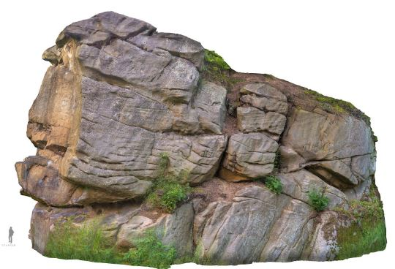

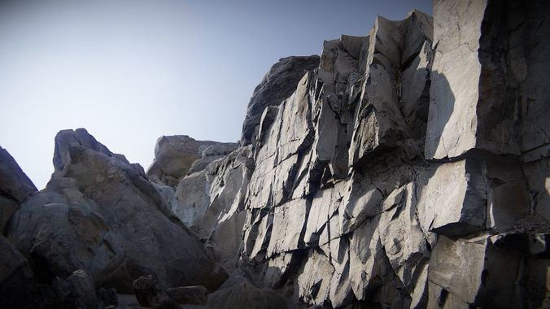
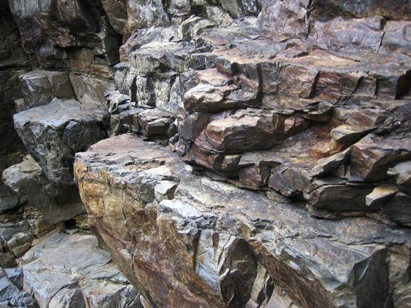

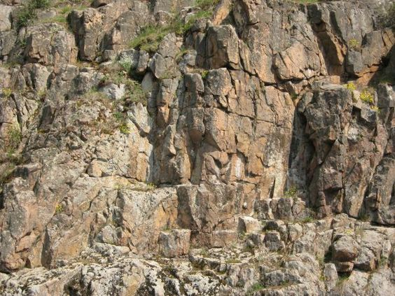

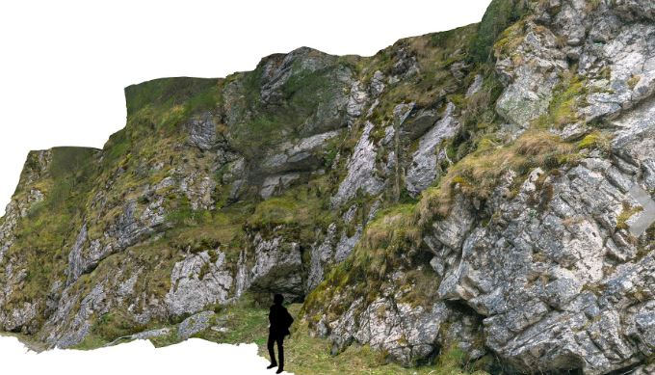

Questo tipo di rocce , se realizzare in gesso, anche con stampi, potrebbero finire per pesare molto .
Vi vogliamo presentare una tecnica ,che non usa praticamente gesso ,ma solo scarti di polistirene di diverse densità .
Abbiamo bisogno di una base dove realizzare la parete, dei pezzi di polistirene di diversi spessori e densità , magari degli spessori maggiori di 5 cm che aiutano il lavoro.
Un elemento indispensabile è la colla per tegole in schiuma che si trova facilmente in commercio.
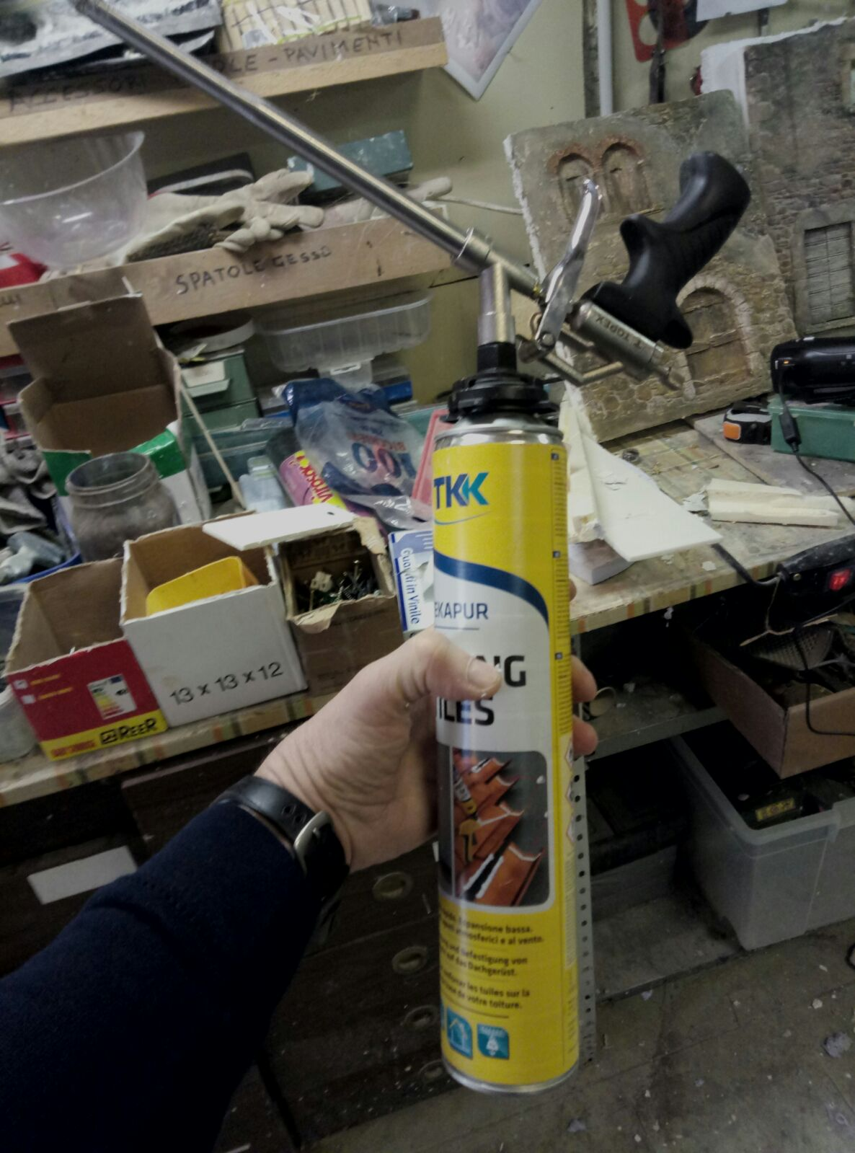

Il modello in figura è quello giusto per questo tipo di lavorazione perché non espande come altri tipi .
Viene usato con una pistola apposita , acquistabile nelle rivendite di materiali edili anche con una bomboletta per la pulizia della testina. (costo pistola + ricarica circa 35 /40 euro).
La prima fase della lavorazione consiste , dopo aver elaborato l’ idea e le misure, di preparare una base andando ad assemblare , dapprima dei pezzi di polistirolo che serviranno come supporto e poi i pezzi di polistirene per creare il movimento della roccia.
Come ben sanno i presepisti che usano il polistirene, in commercio si trovano diverse tipologie che si differenziano dallo spessore e soprattutto per la densità , solitamente maggiore è la densità maggiore sarà il dettaglio che si vuole riprodurre.
Occorre con l’ esperienza , capire quale tipologia usare nei diversi casi di utilizzo.
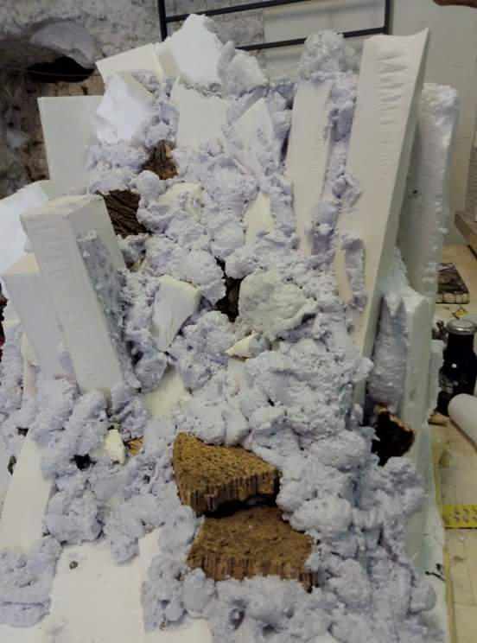

Dalle figure si nota la prima fase di incollaggio di pezzi tali da creare la sagoma della parete di roccia. Utilizziamo abbondante collante. Con un guanto bagnato con acqua e sapone da cucina , si può modellare la schiuma anche quando è appena spruzzata.
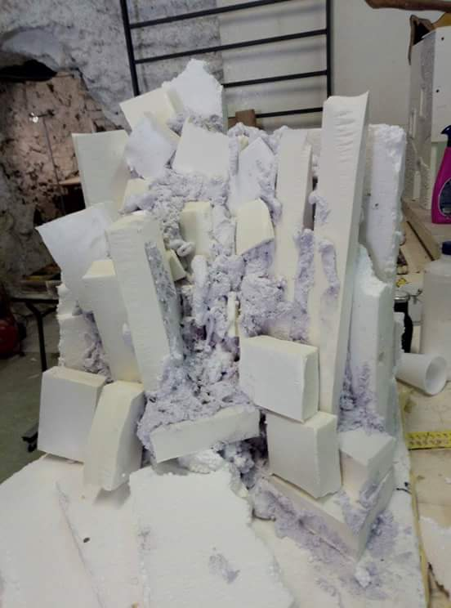

Appena la schiuma si asciuga , solitamente dopo circa 20 25 minuti, si comincia a lavorare la roccia con un coltellaccio , taglierino e spatola di acciaio , andando ad incidere pesantemente la parte con tagli buchi e tutto quello che più vi piace.

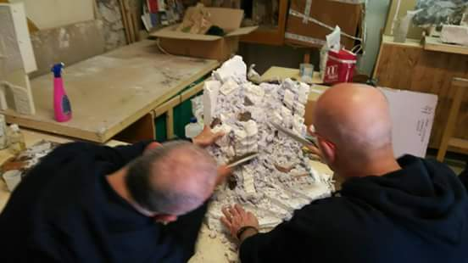
La fase successiva riguarda l’ utilizzo di un fondo, scuro da dare alla parete. Tale fondo è di essenziale importanza per la riuscita del prodotto finale.
Il fondo sarà realizzato con colore acrilico blu oltremare o cobalto , terre naturali bruno ed ocra, il fondo dovrà essere dato su tutta la superficie andando a coprire tutti gli spazi. Non usando gesso questo colore dovrà essere molto denso ed applicato con energia.

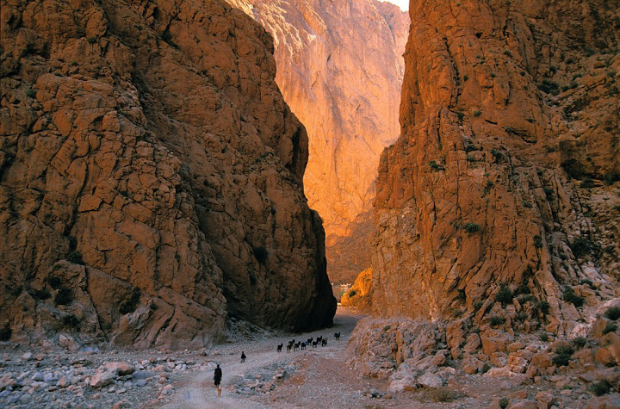
Appena dato il fondo , ancora bagnato , si deve gettare con forza su alcune parti , solitamente negli incavi e sulle parti orizzontali , una buiacca fatta di sabbia, un pizzico di gesso , terriccio , sassolini e del colore per dare una tonalità dipendente dal tipo di roccia creata.
Per esempio per le rocce di un presepio palestinese il terriccio sarà tendente all’ ocra.

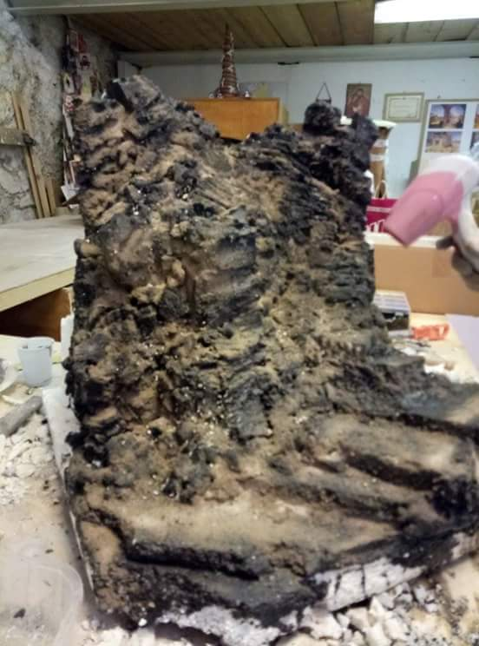

Questo è il risultato della parte riguardante il fondo più l’ applicazione del terriccio.
Ora occorre asciugare bene , anche con il phon , la parete e poi applicare il colore .
Per l’ applicazione del colore si usa la tecnica del chiaro scuro andando a ‘far uscire’ alcune parti rispetto ad altre con uso di bianco , terra rossa e terra di siena naturale opportunamente miscelati.
Nelle parti in ombra utilizzare , blu oltremare e bruno per dare maggiore risalto. Alla fine del lavoro , aggiungere la vegetazione e dare anche delle lumeggiature con verde e giallo.
Si possono anche usare dei colori ad olio , blu cobalto e marrone, con la tecnica usata per far risaltare alcune parti e per dare un effetto bagnato. Si usa infatti un pò di olio di lino con un pizzico di colore , solitamente se ne usano di due tre colori , per dare maggiore risalto alle insenature , ai tagli della roccia.
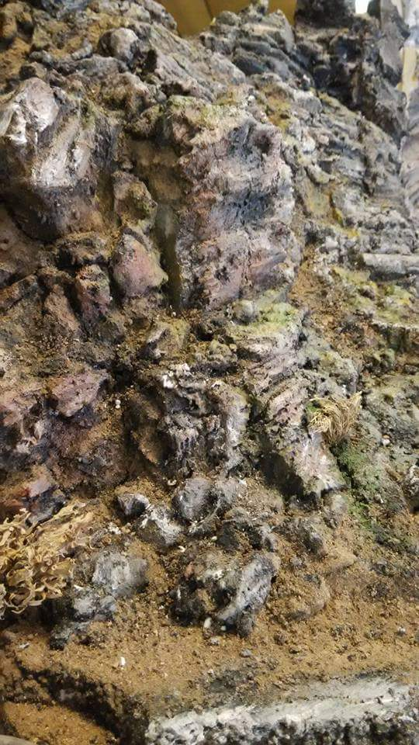

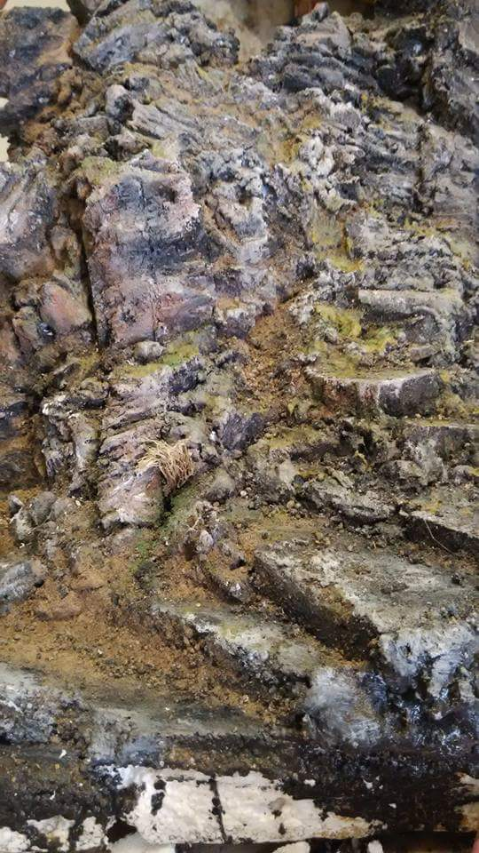

Il risultato finale, le rocce sono leggere , facilmente componibili e facili da realizzare.
Vi riportiamo altri esempi di rocce realizzabili con questa tecnica (foto dalla rete)

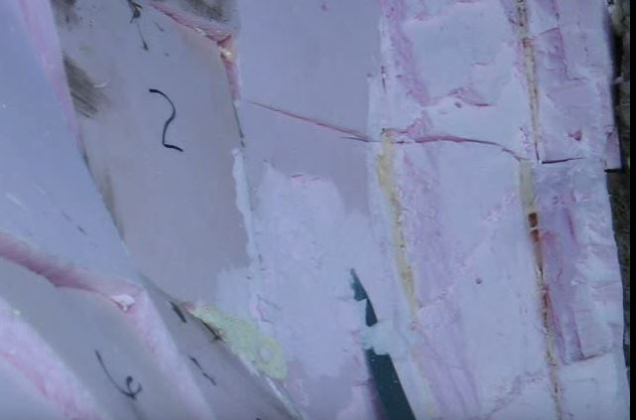
Utilizzando sempre polistirene un coltello bel affilato , si va a tagliare la roccia creando dei diversi piani in verticale , poi vanno “rotti” gli angoli per creare un effetto di roccia che si sgretola ed aggiunti tagli.
Inoltre utilizzando una ‘dima’ tipo pennello con setole dure o la famosa ruota per il polistirene si va a modificare la superficie rendendola più ruvida.
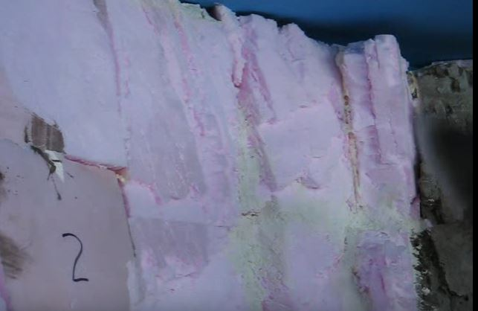

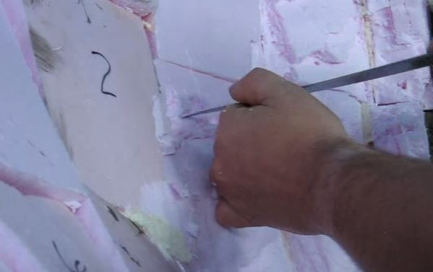

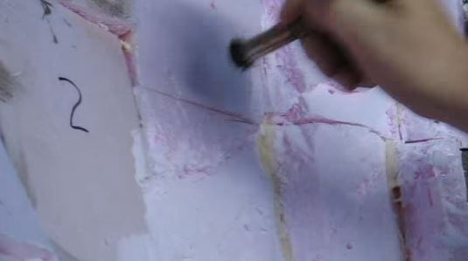

La fase successiva e’ simile a quello visto in precedenza , l’ unica differenza e’ quella di mettere la ‘buiacca’ in maniera più delicata , in quanto la parete è molto verticale, e solo nelle parti tra gli anfratti della roccia.
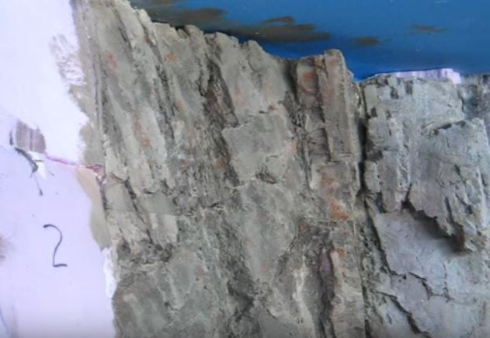
La fase della colorazione è uguale alla tecnica vista in precedenza.

Altra tipologia questa volta stratificata realizzata sempre con polistirene con tagli e fughe (dalla rete).

Viene fatta una colorazione con una prima mano di colore , anche bianco , per chiudere in parte i pori del polistirene e poi si danno dei colori molto delicati che poi vengono puliti con un panno.
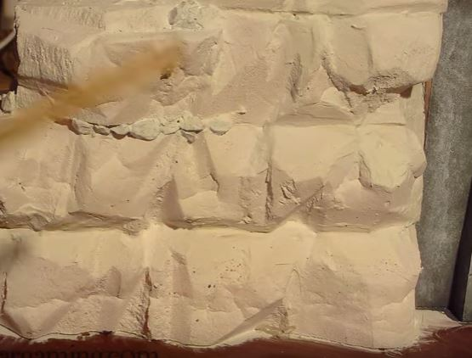
Alla fine vengono date le solite lumeggiature con bianco e colori più forti per le parti interne della roccia stessa.
